Viernes
13
de mayo

Quinto de Primaria
Lengua Materna
(clase bilingüe)

Las danzas de mi comunidad

Aprendizaje esperado: reflexiona sobre las prácticas culturales de su comunidad.

Énfasis: elabora un calendario de las danzas y rituales de su comunidad.

¿Qué vamos a aprender?

Elaborarás un calendario de las danzas y rituales de tu comunidad.

¿Qué hacemos?

Aprenderás sobre las prácticas culturales de las comunidades mazatecas del Estado de Puebla, región Tehuacán Municipio San Sebastián Tlacotepec (Sierra Negra, zona alta).

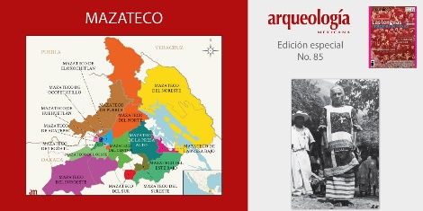

También elaboraremos un calendario de las danzas y rituales para identificar las formas de realizarlas en las familias mazatecas.

chjito A’n Ngichjijkju, Tukuondojo nchiti’ ngo’o Liova Micaela Cisneros Olivares, A’n chjo’o Nutsion chjoto’o, dsootjino ndi kjofe’e ngoto’o jabi kjochjina xu jmi: kjochjina o aru chjoxkusun o anru kjokixe xu ngoño jya’a tsa’a cjito a’n xinge ngoto’o nutsi’on. Kiandonge kolindori xu jñaa ngoño xu chjito a’n Noxikinro.
Los Mazatecos (chjito a’n gichikjuno) nos ubicamos en la parte sur de Puebla colindando con Oaxaca y Veracruz, en la falda del Tzintzitepetl (Nginyikju). Nos encontramos en las siguientes comunidades: Cruztitla, La Huacamaya, Buena Vista, Peña Alta, Tequixtepec, Rancho Santiago, Tepexilotla, Tecolotepec, Garrapata, Zacatepec, Ovatero, Carpintero, Papalo Cuahutla, Libres, Pilola, Tepozapa y Mazatzongo.

El pueblo Mazateco habita muchas comunidades del Estado de Puebla, seguramente la tradición que tienen es también maravillosa.

Un elemento importante para la cultura mazateca es la danza y se interpreta como parte de la relación que existe en algunos momentos del ciclo de vida, con la muerte y con lo sagrado.

Así que, les hablare de la danza de los huehuetones fiesta de día de muertos y de los rituales. (Si’a mikian).

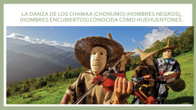

Observa el siguiente vide.

- Suí K´ien - Día de Muertos en la Sierra Mazateca.
https://youtu.be/iMlRaYo8oQ4

Ngoji chjito a’n gichikju, chjito a’n imo yo tatsunojin nginsoku Nindu nyikju,kini kiabi noxinondo xujmi: Yochiboo, Sesin, Noxixungu, Bijato’o, Ndaxkujma, Noxijne, Ngoxojbo, Ndosayo, Noxinrujee, Nganiño, Nongi Chikutuu, Tjantju Ninde, Ndagee kuju Xujboo’ Ngotsi’ji choji Choji Chojnimo simikia.

La danza de los chamaa (Chonijmo) (hombres negros), (hombres encubiertos) conocida como huehuentones.
Tsokini ngo batju chonijmo ngo fisun kosiin kini ngo sikiañoxu yijiana.

La palabra “huehuenton” proviene de la lengua náhuatl.
Jabo a’n xu tsu huehue tsuxuni nyibo o anru xu ya kjocho. A’n Xiya.Mitso anojo ngoño.

La tradición dice que por la noche del 27 de octubre las ánimas salen de sus tumbas para visitar el mundo de los vivos, y “reencarnan” en los huehuentones.
Kuotsu a’n kjokoyotu’u xu sootubre fatju fikjo bikjo mikian jon comosondee.

Se ejecuta al compás de violín, guitarra, güiro, tambor, el cuerno de toro para llamar a los “Chonijmo” durante la celebración de Todos Santos “Simikia’ esta fiesta dura 8 días y en el caso de algunas comunidades dura hasta un mes. Como te darás cuenta esta fiesta comienza meses antes porque se ensaya la música y la danza, esto sucede según la costumbre de cada comunidad, también depende de la ubicación de cada comunidad, ya sea por su clima frío o por ser tierra caliente, pero sin lugar a dudas se acompaña del ritual de la elaboración de la corona de flores y la cera (yonoxu, saro mondojo).

Sikjona kiabo tse xu tangini, ngo chjia xikjin sikjona tambu o anru nindo nrojo.

Para conocer más sobre esa diversidad mazateca para celebrar el día de muertos, te invito a ver el siguiente video del segundo 00:34 al minuto 03:54, es sobre Los huehuentones en Oaxaca.

- Mazatecos. Los Huehuetones.
https://youtu.be/EpHjskda2DQ?t=34

Los Huehuentones están presentes en todos los pueblos mazatecos, lo que vimos es la forma de celebrarlo en el estado de Oaxaca, pero tiene similitudes con la celebración que tienen los mazatecos de Puebla, hay que recordar que el grupo lingüístico mazateco tiene 16 variantes lingüísticas, pero comparten representaciones culturales como sus danzas y rituales porque forman parte de la misma cultura, cada pueblo tiene sus propias representaciones, pero también tienen similitudes.

¿Sólo en las danzas podemos apreciar este tipo de rituales?

No, también podemos mencionar otros como los rituales para entrada y levantada de cruz de un difunto. La toma de copa, que es el cierre de compromiso para la ejecución de una boda, las fiestas religiosas de cada comunidad, los rituales para cocer alimentos y la siembra de semillas y granos.

Takuo tjin kjoxkusun tso kini tio fosa’an yochibo tsa’a mikian, tso kini tio sa’a tja’, kini tio batju sii’a Sondu. Tso kini tio jbi xon ngo ya mosu a’n ngo kixo cjito’.

A continuación, te comparto el calendario de danzas y rituales de la zona Mazateca San Sebastian Tlacotepec, Puebla.

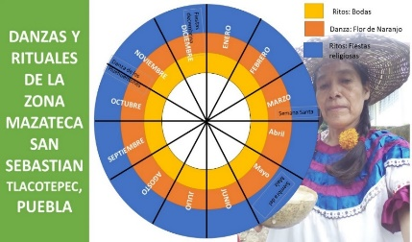

Investiga y escribe sobre estas prácticas culturales en tu comunidad.

A partir de este ejemplo de una de nuestras prácticas culturales, anota las siguientes preguntas para que más tarde indagues con tus familiares y con tu maestra o maestro, o investigues en tus libros para poder responderlas.

Nggojño nchiti tato’o ngotto’o xujunnu kuju chjonongiyoo.

1.- ¿En qué otros espacios, además de la comunidad y la familia pueden desarrollarse danzas y rituales?
ongisona mo jta’ chonijmo ngo mi tungondanojo.

2.- ¿En qué otras actividades culturales se realizan danzas y rituales aparte del día de muertos?
Tiona kuju ndona ta chjito kini chonijmo.

3.- ¿Podrías identificar las diferentes formas de realizar la danza y los rituales que se llevan a cabo en tu localidad o población?
A moo kuosi akusi’in fikuju kjokixia kuju kjoskusun tsa’a chonijmo.

El reto de hoy:

Investiga sobre una práctica cultural como la boda, toma de copa como cierre de compromiso para la boda. Pregunta a tus papás, o a un familiar cercano, o a los sabios de la comunidad.

Anota de manera breve el relato que recabaron.

Koxingunu a’n.
Ckjonongiyo ma see kuju ma kjoxkusun tjin noxinonuju, tso kini tio jbi xon chjito ngo sikixi a’n ngo maja bixon ngucho kuju tsute’.

Escribe en una lista las palabras que se usaban, otra de las que ya no se usan y en otra las que les sean nuevas.

Tndojo ngu listo ndo chjoindu kiabo a’n xu kisikjian chjito kjotsa’a, ingu listo ndo tato’o a’n xu mi ta nakjian, kuju ingu listo tsa’a a’n su baa tokun ngo sii tsotsajan

Son preguntas muy importantes para reflexionar los rituales y danzas que existen en sus comunidades, espero que hayan tomado nota.

Solicita el apoyo de tu maestra o maestro para escribir en lengua indígena, consideren como lo darías conocer con tus compañeros cuando estemos de regreso al aula.

Taja kjotju jabo chjina xujunu ngomo chjoindu anojo, kuju takidsa’an akusi’in sakuju ngomo kokulaa kuju skia xu kje’e nchiti cchjina xujun xingi’i tio kufonaa nijyo chjina xujun.

Recuerda que los ejemplos que se han presentado en esta clase, pueden servirte de guía para elaborar tus propias reflexiones, de acuerdo a sus comunidades de origen, donde seguramente la riqueza en danzas y rituales es basta.

Recuerden que la investigación es fundamental para conocer más sobre un tema como la danza y los rituales de México, de su estado o región. Al conocer y compartir con otros sus prácticas culturales sobre las danzas y rituales de su comunidad enriquecemos nuestra visión del mundo.

Ngoñi nchiti tjuni ngotsi’ini tungo takitdsa’a ngo dojoni ngo bodsinguisa kjochjina ngoto’o tsa’a libru xu kjee,kinina siimikian ngo ta chonijmo’ kuju kjuxkusun xu tjian ngu ngu se’e, kini noxinondonojo kuju xu kjee ngonda , kini ngonda Mejiku. Kuju ngotsee noxinondo xu chjondo ngosunda, ngo iso kotosatjino kjochjina.

Al investigar y conocer más sobre el tema podrás producir textos en tu propia lengua.

Tiona chjotoyosen mo chjoinde kuju kiandoja xujun ndo kiato’a kiabo an xu banojmi xu mo ngu ngu ngonda.

Queridas niñas y niños recuerden que a través de recapitular sobre el tema y/o resumir las actividades realizadas se acrecentan nuestros saberes.

Ngoñi nchiti ngomo kjoso kosun kjochjinanojo jana ngo chjotoyosen kjokjee kjoee xujun ndo bajnomi jabo kjochjina xu minchje.

Por hoy nos despedimos de ustedes, deseándoles lo mejor y esperando vernos muy pronto en nuestras escuelas.
Xu ngonda’a tujani kjochina xu kochibonojme, noino kotandonu yolo tjin kjokixe tso xoti skojen nijyo chjina xujuno’jo.

¡Hasta pronto!
Yoskjoje.

¡Buen trabajo!

Gracias por tu esfuerzo.

Para saber más:
Lecturas

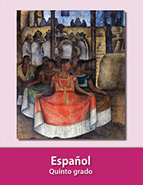
https://libros.conaliteg.gob.mx/20/P5ESA.htm

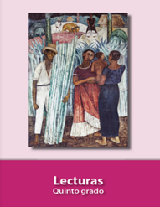
https://libros.conaliteg.gob.mx/20/P5LEA.htm

